Пікірсайыс турнирінің қалалық кезеңі
20.01.2023 күні Оқушылар сарайында Қалалық білім бөлімінің ұйымдастыруымен Ұлттық пікірсайыс турнирінің қалалық кезеңі өтті.«Ұшқын» дебат клубының спикерлері, 10 «А» сынып оқушылары - Өмірғазы Аяулым мен Асетова Аяулым 12 фракцияның ішінен топ жарып шығып, жүлделі II орынды иеленді.Турнир американдық парламенттік (АПФ), британдық парламенттік (БПФ) және Линкольн-Дуглас (ЛД) форматтарында өтті.
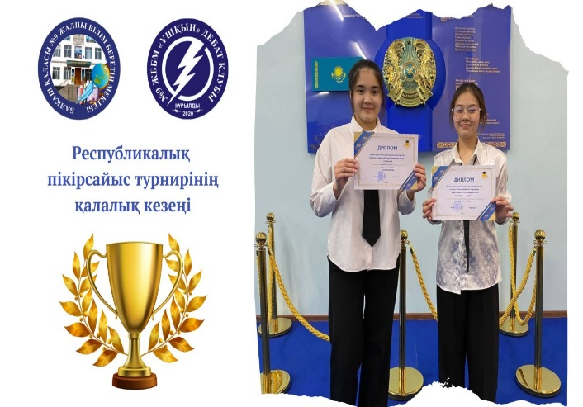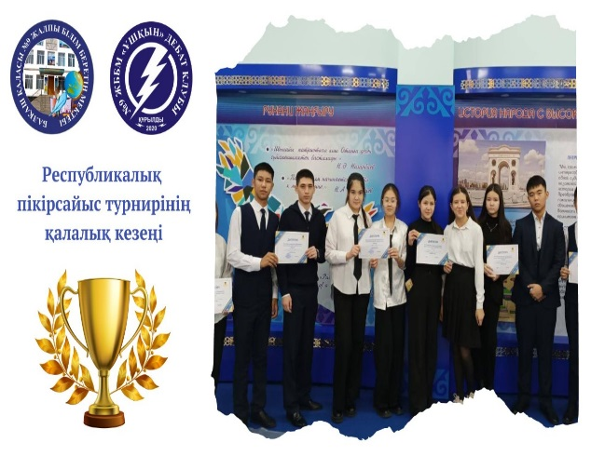
Городской этап дебатного турнира
20.01.2023 во Дворце школьников прошел городской этап Национального дебатного турнира, организованный городским отделом образования.Спикеры дебатного клуба "Ұшқын», учащиеся 10" А " класса - Умиргазы Аяулым и Асетова Аяулым вышли из 12 фракций и заняли призовое II место.Турнир проходил в американском парламентском (APF), британском парламентском (BPF) и Линкольн-Дуглас (LD) форматах.

